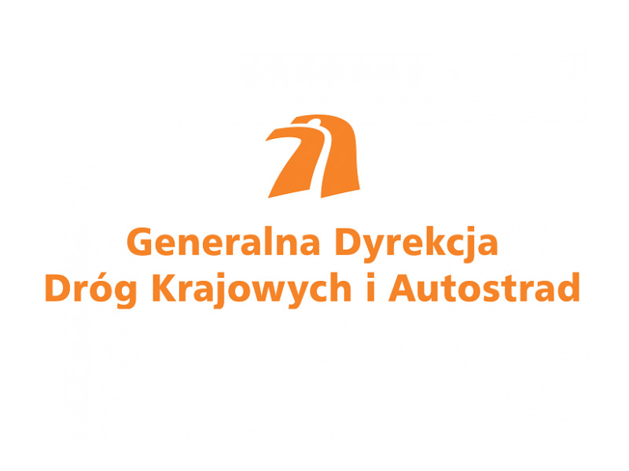

WOLONTARIAT W WYDZIALE NIERUCHOMOŚCI
MIEJSCE WOLONTARIATU: ŁÓDŹ
MOŻLIWOŚĆ POZNANIA PROCEDUR NABYWANIA NIERUCHOMOŚCI
Sprawdzisz się w:
bieżących zadaniach Wydziału Nieruchomości, w tym:
- archiwizacji dokumentacji dotyczącej nieruchomości znajdujących się w dyspozycji Oddziału,
- przygotowywaniu dokumentacji w zakresie regulacji stanu prawnego nieruchomości,
- przygotowywaniu dokumentacji w zakresie nabywania nieruchomości,
- innych pracach zleconych przez przełożonego,
Spodziewamy się:

- skrupulatności, sumienności, dokładności, odpowiedzialności i terminowości,
- dobrze rozwiniętych umiejętności komunikacyjnych i umiejętności pracy w zespole,
- otwartości na nowe wyzwania i zdobywanie nowych umiejętności,
- dobrej znajomości pakietu MS Office, w szczególności programu MS Excel oraz obsługi urządzeń biurowych.
Proponujemy:
- praktykę w urzędzie administracji rządowej realizującego zadania Zarządcy i Inwestora o wysokich standardach działania,
- możliwość praktycznego wykorzystania swojej wiedzy oraz zdobycia doświadczenia zawodowego.

Warunkiem niezbędnym do przystąpienia do wolontariatu jest posiadanie ubezpieczenia od następstw nieszczęśliwych wypadków na czas odbywania wolontariatu.
Wolontariat organizowany jest na okres powyżej 30 dni.
Prześlij swoje CV na adres: praktyki.lodz@gddkia.gov.pl z dopiskiem „WOLONTARIAT I-3” .
Zapraszamy również do kontaktu telefonicznego: 42 233 96 59.

DANE OSOBOWE - KLAUZULA INFORMACYJNA
Zgodnie z art. 13 ust. 1 i 2 rozporządzenia Parlamentu Europejskiego i Rady (UE) 2016/679 z dnia 27 kwietnia 2016 r. w sprawie ochrony osób fizycznych w związku z przetwarzaniem danych osobowych i w sprawie swobodnego przepływu takich danych oraz uchylenia dyrektywy 95/46/WE (ogólne rozporządzenie o ochronie danych), dalej zwanego „RODO” informuję, że:
Administratorem Pani/Pana danych osobowych jest Generalny Dyrektor Dróg Krajowych i Autostrad, ul. Wronia 53, 00-874 Warszawa, tel. (022) 375 8888, e-mail:kancelaria@gddkia.gov.pl., zwany dalej „Administratorem danych”;
Pani/Pana dane osobowe przetwarzane są w celu: rekrutacji na wolontariat, realizacji porozumienia o wykonaniu świadczeń wolontarystycznych i archiwizacji;
Podstawą przetwarzania Pani/Pana danych osobowych jest obowiązek prawny Administratora danych (art. 6 ust.1 lit. c) RODO wynikający z ustawy z dnia 24 kwietnia 2003 r. o działalności pożytku publicznego i o wolontariacie oraz z ustawy z dnia 14 lipca 1983 r. o narodowym zasobie archiwalnym i archiwach oraz udzielona przez Panią/Pana zgoda (art. 6 ust. 1 lit. A RODO) w zakresie, w jakim zostały przez Panią/Pana podane dane dodatkowe (nadmierne) niewymagane przez wskazany akt prawny.
Administrator danych przewiduje możliwość powierzenia przetwarzania danych innym podmiotom świadczącym na rzecz Administratora danych usługi związane z obsługą i rozwojem systemów teleinformatycznych oraz zapewnieniem łączności, w szczególności dostawcom rozwiązań IT i operatorom telekomunikacyjnym;
Podanie danych osobowych jest dobrowolne, ale niepodanie danych, które są wymagane przepisami ww. ustawy o działalności pożytku publicznego i wolontariacie, lub brak zgody na przetwarzanie danych podanych dodatkowo, będzie skutkowało uniemożliwieniem zorganizowania z Pani/Pana udziałem wolontariatu;
Posiada Pani/Pan prawo do: • żądania dostępu do treści swoich danych osobowych, ich sprostowania lub ograniczenia przetwarzania, • wniesienia skargi do organu nadzorczego – Prezesa Urzędu Ochrony Danych Osobowych, • wycofania zgody i usunięcia danych w zakresie danych, które zostały podane dodatkowo (nadmiarowo) i nie są wymagane przez wskazany akt prawny; wycofanie zgody nie wpływa na zgodność z prawem przetwarzania, którego dokonano na podstawie zgody przed jej wycofaniem;
Pani/Pana dane osobowe nie podlegają zautomatyzowanemu podejmowaniu decyzji, w tym profilowaniu;
Pani/Pana dane osobowe będą przetwarzane przez okres obowiązywania porozumienia, a następnie przez okres 10 lat, zgodnie z regulacjami wewnętrznymi wydanymi na podstawie art. 6 ust. 2 ustawy z dnia 14 lipca 1983 r. o narodowym zasobie archiwalnym i archiwach (Dz. U. z 2020 r. poz. 164, z późn. zm.).
z Inspektorem Ochrony Danych w Generalnej Dyrekcji Dróg Krajowych i Autostrad można kontaktować się pisząc na adres e-mail: iod@gddkia.gov.pl

